DI_DDIC_SIS_DESCARGA DE CARPETAS DE GRAN TAMAÑO DESDE GESTOR DOC

CÓDIGO: | DI_DDIC_SIS_DESCARGA DE CARPETAS DE GRAN TAMAÑO DESDE GESTOR DOC

TECNICO: | Pablo Carrillo Rodríguez

DESCRIPCION: | Descarga y compresión de carpetas con más de 1000 archivos desde el gestor documental

ÍNDICE
1 OBJETIVO 3
2 DESARROLLO DEL DOCUMENTO DEL DIC 4
2.1 Pasos a seguir para la configuración 4

OBJETIVO
El objetivo del presente documento es la descripción de los pasos a seguir para la descarga y compresión de carpetas del gestor documental que tengan más de 1000 archivos.

DESARROLLO DEL DOCUMENTO DEL DIC
Cuando nos solicitan al SAU la descarga de archivos del gestor documental para su compartición, si son carpetas con varios archivos, es posible que al realizar su descarga aparezca un aviso porque sobrepase el limite de archivos permitidos. En este caso, hay que realizar una serie de cambios en el gestor.

2.1 Pasos a seguir para la configuración

Hay que acceder al gestor documental con las credenciales de administrador, para ello se recomienda abrir en un navegador web una pestaña de incognito con el siguiente enlace. Las credenciales están en el keepass dbwintel23, gestor documental:
http://svrota1.hunosa.es:8080/OTCSadmin/cs.exe?func=llworkspace
Ir al sitio > cancelar > iniciar sesión. Una vez dentro:
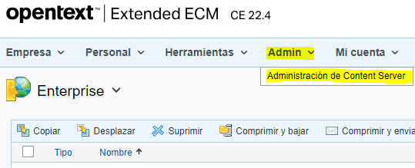
Nos llevará a un menú y en el filtro ponemos “descarga”:
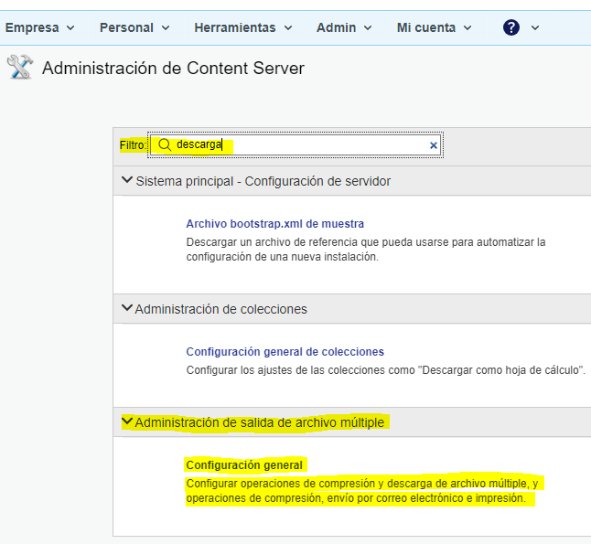
Una vez dentro, estos son los valores por defecto y a los que hay que volver tras finalizar la descarga:
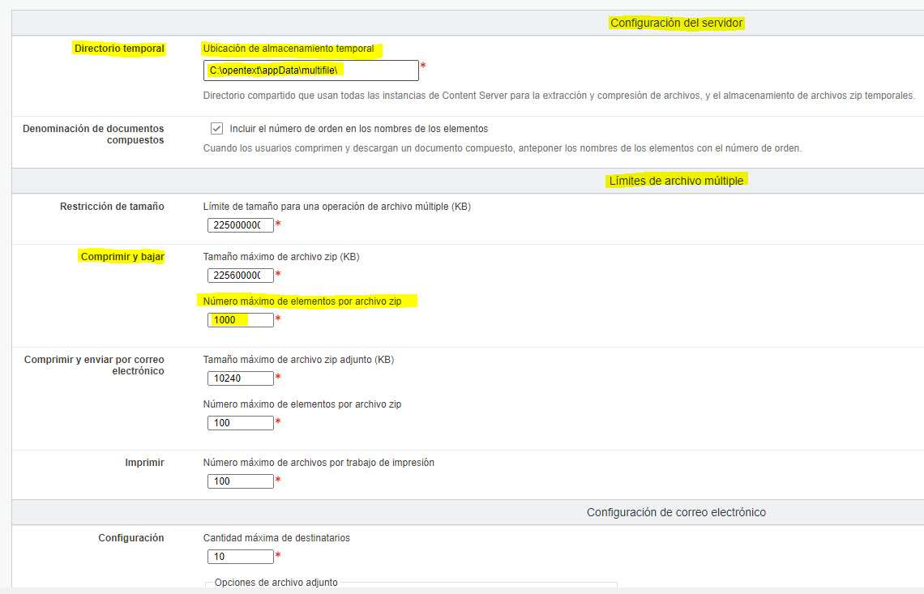
Se modifica el campo “Número máximo de elementos por archivo .zip”
Si tras iniciar la descarga, saltase un aviso de falta de espacio, habría que modificar el “Directorio temporal” que usa para esta labor, mapeando una unidad de almacenamiento para que quepa el archivo final.
Si superase el tamaño de la unidad H: que tenemos asignada, realizar la descarga en local (backend).

